Оглавление

1. Основы.......................................................................................................................1
1.1 Принцип работы тепловых насосов ….................................................................1
1.2 Коэффициент мощности и суммарный годовой показатель эффективности....2
1.2.1 Коэффициент мощности.....................................................................................3
1.2.2 Пример для вычисления коэффициента мощности с помощью разности
температур............................................................................................................4
1.2.3 Сравнение коэффициентов мощности различных тепловых насосов............5
1.4 Источники тепла.....................................................................................................5
1.4.1 Почва.....................................................................................................................5
1.4.2 Тепло из грунтовых вод.......................................................................................6
1.5 Буфер........................................................................................................................7
2. Назначение изделия..................................................................................................7
3. Номенклатура и технические характеристики.......................................................7
4. Правила выбора, монтажа, наладки и эксплуатации.............................................8
5. Руководство по установке........................................................................................8
6.Схема конфигураций................................................................................................10
7.Охлаждение...............................................................................................................11
8. Меры безопасности.................................................................................................12
8.1 Транспортировка и хранение …..........................................................................12
9. Переработка и демонтаж........................................................................................13
10. Утилизация.............................................................................................................13
11. Приемка и испытания............................................................................................13
12. Гарантийные обязательства..................................................................................13

1 Основы

1.1 Принцип работы тепловых насосов

Обогрев с помощью тепла окружающей среды
Тепловые насосы используют для обогрева и нагрева воды тепло окружающей среды, т.е. почвы, воздуха и грунтовых вод.

Принцип работы
Функционирование насосов основывается на испытанном и надежном «принципе холодильника». Холодильник забирает тепло у охлаждаемых продуктов и выделяет его в помещение через заднюю поверхность. Тепловой насос собирает тепло окружающей среды и подает его в отопительное устройство.

При этом выгодно используются свойства тепла, которое всегда стремится из «источника тепла» к «теплоотводу» (из теплого места в холодное) подобно реке, которая всегда течет вниз по долине (из «истока» в «низину»).

Тепловой насос (так же как холодильник) использует естественное направление течения тепла в холодное место внутри закрытого контура циркуляции хладагентов, состоящего из испарителя, компрессора, конденсатора и расширительного клапана. При этом тепловой насос «переводит» тепло окружающей среды на более высокий, пригодный для обогрева температурный уровень.

В испаритель (1) поступает жидкое рабочее вещество с очень низкой температурой кипения (хладагент). Температура хладагента, а также его давление ниже, чем у источника тепла (например, почвы, воды, воздуха). Таким образом, тепло устремляется из своего источника в хладагент. Благодаря этому хладагент разогревается до температуры своего кипения, испаряется и поступает в компрессор.

Компрессор (2) сгущает испаренные (газообразные) хладагенты с помощью высокого давления. Благодаря этому, температура газообразных хладагентов становится еще выше. Энергия, приводящая в действие компрессор, также превращается в дополнительное тепло, которое поглощают хладагенты. Таким образом, температура хладагентов повышается до тех пор, пока она не станет выше той, которая используется отопительным устройством для обогрева и нагрева воды. По достижении необходимых значений давления и температуры хладагенты устремляются дальше в конденсатор.

Через конденсатор (3) горячий, газообразный хладагент передает тепло, поглощенное из окружающей среды (источника тепла) и энергии, приводящей в действие компрессор, более холодному отопительному устройству (теплоотводу). При этом его температура опускается ниже точки конденсации, и он снова разжижается. Затем вновь жидкий, но все еще находящийся под высоким давлением хладагент устремляется к расширительному клапану.

Расширительный клапан (4) предназначен для снятия давления на выходе хладагента, прежде чем хладагент снова возвращается обратно в испаритель, где вновь поглощает тепло из окружающей среды.

Схематическое изображение принципа работы установки с тепловым насосом

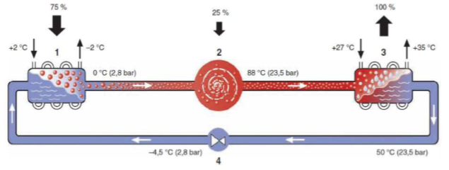

Рисунок 1 Циркуляционный контур хладагентов внутри установки с тепловым насосом (с хладагентом R407c)
1 Испаритель
2 Компрессор
3 Конденсатор
4 Расширительный клапан

1.2 Коэффициент мощности и суммарный годовой показатель эффективности

1.2.1 Коэффициент мощности

Коэффициент мощности ε, также называемый COP (англ. Coefficient Of Performance – коэффициент полезного действия) является измеренным, или вычисленным для определенных условий эксплуатации параметром тепловых насосов, схожим с нормированным потреблением топлива у автомобилей.

Коэффициент мощности ε обозначает соотношение полезной теплопроизводительности и потребляемой электрической мощности привода компрессора.

При этом коэффициент мощности, которая может быть достигнута тепловым насосом, зависит от разности температур источника тепла и теплоотвода.

Для расчета коэффициента мощности ε современных приборов используется следующая эмпирическая формула, основывающаяся на разности температур:

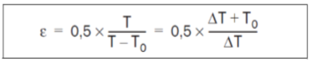

Ф. 1 Формула для расчета коэффициента мощности, исходя из температуры

Т Абсолютная температура теплоотвода в К
Т0 Абсолютная температура источника тепла в К

Для расчета, исходя из соотношения теплопроизводительности и потребленной электрической мощности, используется следующая формула:

Ф. 2 Формула для расчета коэффициента мощности, исходя из потребления электрической мощности

Pel Потребленная электрическая мощность в кВт
QH Потребность в тепле в кВт

1.2.2 Пример для вычисления коэффициента мощности с помощью разности температур
Требуется вычислить коэффициент мощности теплового насоса для обогрева пола с температурой подачи 35оС для радиаторного отопления 50оС при температуре источника тепла 0оС.

Обогрев пола (1)
• Т = 35оС = (273 + 35) К = 308 К
• Т0 = 0оС = (273 + 0) К = 273 К
• ∆Т = Т – Т0 = (308 – 273) К = 35 К

Расчет согласно формуле 1:

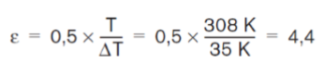
Данный пример показывает, что коэффициент мощности обогрева пола на 36% больше, чем радиаторного отопления. Отсюда эмпирическое правило: Разность температур на 1оС меньше = Коэффициент мощности на 2,5% больше.
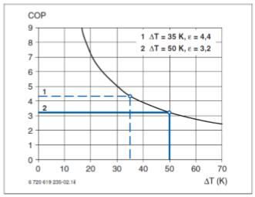

Рисунок 2 Коэффициенты мощности согласно примерным расчетам

COP Коэффициент мощности
ε ∆Т Разность температур

1.2.3 Сравнение коэффициентов мощности различных тепловых насосов по ДИН ЕН 14511

Для приближенного сравнения различных тепловых насосов в ДИН ЕН 14511 определены условия вычисления коэффициента мощности, например, вид источника тепла и его температура, как теплоносителя.
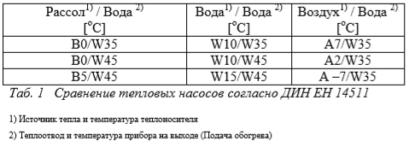

A Air (англ. воздух)
B Brine (англ. рассол)
W Water (англ. вода)

Коэффициент мощности по ДИН ЕН 14511 учитывает наряду с потреблением мощности компрессором также приводную мощность вспомогательных агрегатов, удельную мощность рассольных и водяных насосов, а для воздушно-водных тепловых насосов – удельную мощность вентилятора.

Различие приборов со встроенным насосом и приборов без встроенного насоса на практике также ведет к ощутимому различию их коэффициентов мощности. Поэтому более целесообразным является непосредственное сравнение тепловых насосов одинаковой конструкции.

1.4 Источники тепла
Отличительной чертой тепловых насосов по сравнению с обычными отопительными устройствами является то, что они используют для обогрева тепло окружающей среды, которое, как известно, бесплатно.

При установке теплового насоса требуется одновременная разработка соответствующего источника тепла. Инвестирование в разработку источника тепла в известной степени соответствует приобретению «топлива» про запас. Лучше всего для источника тепла подходят почва и грунтовые воды. Однако использование определенного источника тепла для конкретного здания зависит от индивидуальных факторов и должно подбираться в каждом случае отдельно.

1.4.1 Почва
В почве могут использоваться два различных источника тепла: приповерхностное тепло или геотермическое тепло.

Коллекторы земного тепла используют приповерхностное тепло. Они располагаются горизонтально на глубине от 1,20 м до 1,50 м и принимают солнечное тепло, накапливающееся в верхних слоях почвы.

Зонды земного тепла используют геотермическое тепло, стремящееся из недр земли на поверхность. Они устанавливаются вертикально на глубину до 150 м.

Так как температура обоих источников тепла относительно высокая и равномерная в любой сезон, установки с тепловым насосом в обоих случаях могут работать с высоким коэффициентом полезного действия, т.е. с высоким суммарным годовым показателем эффективности.

Эксплуатация с закрытым контуром циркуляции обеспечивает высокую степень надежности установки с тепловым насосом, а также простоту ее технического обслуживания.

Зонды земного тепла в последние годы получили широкое распространение благодаря очень простой установке и экономии места.

Коллекторы земного тепла

Преимущества:
• Экономичные
• Эффективные – высокий суммарный годовой показатель эффективности теплового насоса
• Надежные и простые в обслуживании благодаря закрытой системе

Недостатки:
• Требуют точности при установке для предотвращения образования «воздушных мешков»
• Требуют много места
• Не могут быть надстроены
• Отсутствует возможность охлаждения

Зонды земного тепла

Преимущества:
• Эффективные – высокий суммарный годовой показатель эффективности теплового насоса
• Надежные и простые в обслуживании благодаря закрытой системе
• Компактные
• Возможно охлаждение через зонды

Недостатки:
• Как правило, бóльшие затраты на установку по сравнению с коллекторами земного тепла
• Установка возможна не на любой территории
• Требуют ведомственного разрешения
• Дополнительный расход энергии, например, на подающий насос

1.4.2 Тепло из грунтовых вод

Преимущества:
• Экономичные
• Эффективные – высокий суммарный годовой показатель эффективности теплового насоса
• Компактные

Недостатки:
• Требуют ведомственного разрешения
• Дополнительный расход энергии, например, на глубинный насос

Грунтовые воды могут использоваться в качестве источника тепла. При этом вода забирается из колодезной установки и после процедуры «отбора тепла» снова вводится в водоносный слой грунта. Данный способ является наиболее эффективным с энергетической точки зрения и обеспечивает высокий коэффициент мощности теплового насоса, т.к. температура воды остается почти неизменной в любое время года.

Если предполагается использование грунтовых вод в качестве источника тепла, необходим точный анализ дополнительного расхода энергии, особенно при использовании подающего насоса. Если установка небольшая или колодец очень глубокий, то энергия, потребляемая подающим насосом, негативно сказывается на суммарном годовом показателе эффективности. Это означает, что в таких случаях использование воды в качестве источника тепла невыгодно.

1.5 Буфер

Большой резервуар для воды системы отопления может использоваться как так называемое буферное хранилище параллельно его основной функции как гребенки между производителем тепла и потребителем и осуществлять «буферизацию» тепла.

Буфер предназначен для того, чтобы производство тепла и его потребление были отделены друг от друга как по времени, так и гидравлически, осуществляя, таким образом, оптимальное выравнивание между производством тепла и его потреблением.

В случае отопительных установок с тепловым насосом это означает, что тепловой насос с закрытым нагревательным контуром может сам на определенное время оставаться включенным (когда потребители не потребляют тепло) и «производить тепло», что ощутимо увеличивает срок его эксплуатации и его долговечность.

При этом важно, чтобы использовался буфер с хорошей теплоизоляцией, что позволяет эффективно использовать преимущества буферизации тепла и не терять тепло вследствие недостатка изоляции.

Скорость поступления в буфер потока воды системы отопления из нагревательного контура или из теплового насоса должна быть конструктивно сведена к минимуму (отбойная перегородка, большие штуцеры и т.д.), чтобы обеспечить температурное расслоение в хранилище.

2. Назначение изделия

Тепловой насос типа MERMAN W2W – это геотермальный тепловой насос, предназначенный для систем отопления, охлаждения и ГВС (для нагрева воды для ГВС оборудуется одним или несколькими дополнительными водонагревателями). В зависимости от модели выходная тепловая мощность насоса может составлять от 5 до 100 кВт. Тепловой насос типа MERMAN W2W может быть интегрирован в существующую систему отопления и горячего водоснабжения и осуществлять интеллектуальное управление системой. Тепловой насос типа MERMAN W2W имеет возможность подключения к сети интернет (встроенный GPS-модуль) для контроля и мониторинга параметров изделия (данная опция доступна только для предзаказов и оплачивается отдельно).

3. Номенклатура и технические характеристики

Тепловые насосы типа MERMAN W2W используют тепло земли, грунтовых вод и водоемов:

Технические характеристики тепловых насосов модели MERMAN W2W мощностью 14, 22, 26 и 33 кВт в режиме 10w35 теплый пол

Параметры | W2W 18 | W2W 24 | W2W 30 | W2W 36
Тепловая мощность | 11 кВт | 15 кВт | 19 кВт | 25 кВт
Площадь отапливаемого помещения | 120-170 м2 | 180-220 м2 | 220-260 м2 | 260-300 м2
Электропотребление (0w55) | 1,5-1,8 кВт | 2,3-2,5 кВт | 2,9-3,2 кВт | 3,5-4,3 кВт
Дебит скважины (Q) | 1,0 м3/час | 1,2 м3/час | 2,0 м3/час | 2,5 м3/час
Рабочий ток 230V | 8,2 А | 11,36 А | 14,54 А | 19,54 А
Подключение трубопроводов | 3/4
Компрессор | Copeland ZR
Эффективность теплового насоса (СОР) | 6,5

Звуковое давление | 43 дБ | 50 дБ

Холодопроизводительность* | 10 кВт | 13 кВт | 17 кВт | 22 кВт
* Данный параметр для систем кондиционирования на основе моделей MERMAN W2W

Таблица 2. Сравнительные характеристики популярного оборудования из модельного ряда тепловых насоов производства MERMAN.

4. Правила выбора, монтажа, наладки и эксплуатации.

Выбор изделия должен осуществляться только уполномоченными (сертифицированными) инженерами в соответствие с местными нормами и правилами.

5. Руководство по установке

Основные требования

Перед началом монтажа убедитесь, что действия, перечисленные ниже, были выполнены:

• Требования к размещению в отношении установки и услуг
• Размеры труб и каналов связи
• Поставка электроэнергии

Если любой из этих условий не выполняется, пожалуйста, следуйте инструкциям в Руководстве по планированию.

Распаковка и проверка материала

Распакуйте и проверьте отсутствие поврежденного товара. Любые повреждения из-за перевозки нужно непосредственно сообщить в компанию MERMAN.

Подъем и разгрузка

Подъем и разгрузка модуля теплового насоса:

• Будьте осторожны, чтобы не повредить при подъеме и разгрузке
• Подъемное устройство или минимум 3 человек рекомендуется при разгрузке
• Тепловой насос должен транспортироваться только в вертикальном положении

Размещение теплового насоса

• Тепловой насос должен стоять в горизонтальном положении, то есть с 0 уклоном относительно пола
• Тепловой насос всегда должен быть доступен для обслуживания. Рабочее пространство в передней части теплового насоса - 1, 2 метра
• Тяжелые предметы не должны быть размещены в верхней части теплового насоса
• Запрещается прыгать, ходить, стоять на тепловом насосе
• Пол в комнате, где находится тепловой насос должен быть сухой. Убедитесь, что нет возможности просочиться воде, чтобы залить тепловой насос, например, с потолка
• Запрещается что-либо вешать на трубопровод теплового насоса

6.Схема конфигураций

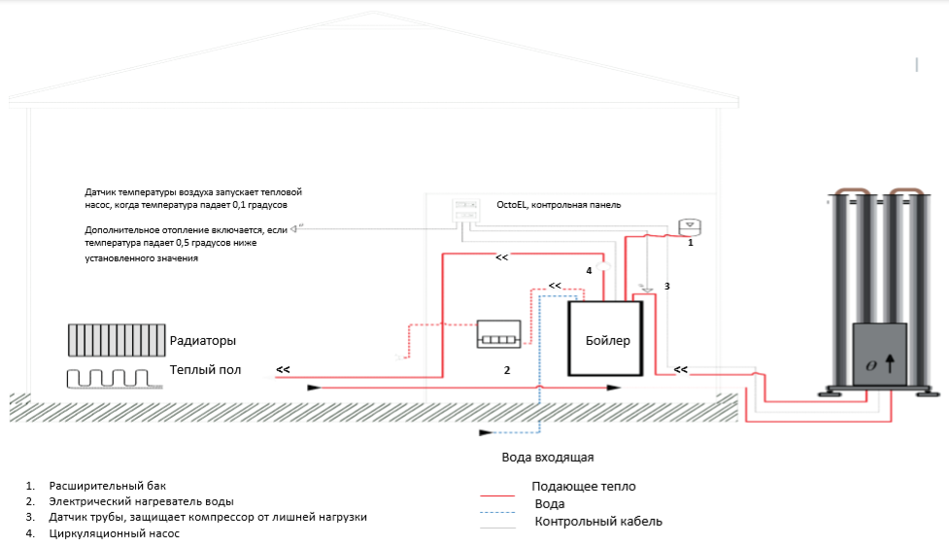

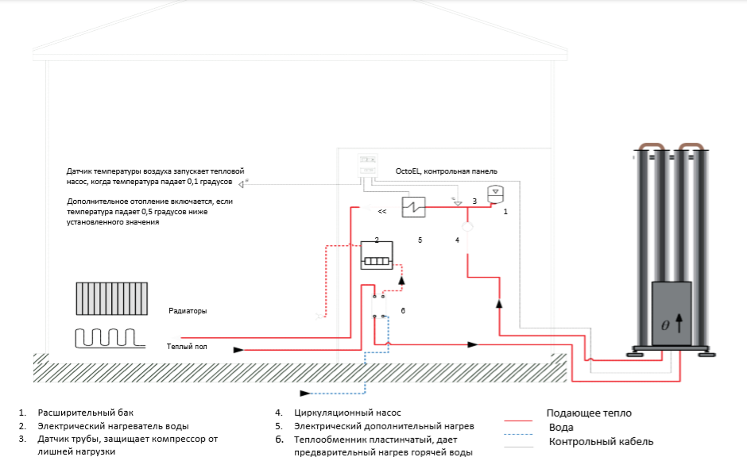

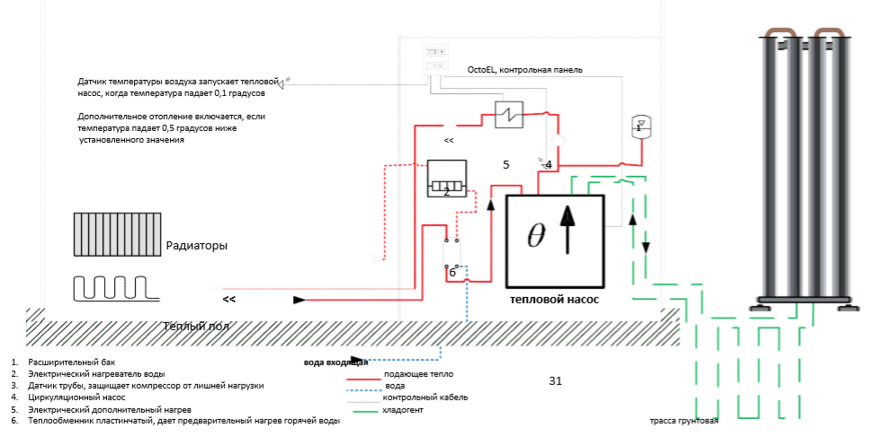

Обратите внимание! Приведены типовые схемы подключения и установки тепловых насосов MERMAN A2W с внешним блоком. В случае с моделью W2W внешний блок заменяется геотермальным зондом, либо открытым контуром. Каждая установка теплового насоса MERMAN должна происходить под контролем специалиста компании, либо уполномоченного лица.

7. Охлаждение

Источник тепла теплового насоса в качестве источника холода

Так как рассол обычно имеет сравнительно низкую температуру, он может быть использован летом для охлаждения здания. Для этого рассол проводится через теплообменник, где он забирает тепло из воздуха помещения. Во время этого «пассивного охлаждения» компрессор теплового насоса остается выключенным. Скважина сама обеспечивает необходимые низкие температуры.
Коллекторы земного тепла не являются хорошими источниками холода. Они расположены слишком близко к поверхности земли, и их температуры летом слишком высоки для охлаждения. Кроме того, дополнительное тепло привело бы к высыханию и тресканию почвы вокруг коллектора. Если в связи с этим коллектор потеряет контакт с почвой, это может оказать негативное влияние на работу системы отопления зимой.

Холодопроизводительность

Пассивное охлаждение с помощью рассола не является таким же производительным, как охлаждение с помощью кондиционера или водоохладительного агрегата, при этом также не производится осушение воздуха (лишь в незначительной степени).

Температура источника тепла (источника холода) колеблется в течение года и определяет в решающей степени холодопроизводительность. Как показывает практика, холодопроизводительность в начале лета при более холодном расоле больше, чем в конце лета.
Потребность здания в охлаждении также влияет на температуру источника холода. Большие площади окон или внутренние нагрузки, например, в связи с освещением или использованием электрических приборов способствуют более быстрому повышению температур в источнике холода.

8. Меры безопасности

К обслуживанию тепловых насосов типа MERMAN W2W допускается персонал, изучивший его устройство и правила техники безопасности.

8.1 Транспортировка и хранение

Во время перемещения или подъёма теплового насоса передняя панель должна быть установлена на тепловом насосе, чтобы не допустить повреждений элементов оборудования. Тепловой насос всегда следует перемещать и устанавливать в вертикальном положении. Следите за тем, чтобы тепловой насос не перевернулся в процессе перемещения. При перемещении теплового насоса внутри помещения к месту его установки может возникнуть необходимость положить его на заднюю стенку. Время, в течение которого тепловой насос будет транспортироваться в таком положении, должно быть как можно более коротким. После того, как тепловой насос будет снова поднят, он должен постоять, по крайней мере, один час прежде, чем будет включён. При транспортировке и хранении, оборудование должно устанавливаться вертикально (верхняя часть должна быть направлена вверх) таким образом, чтобы исключить возможность его падения, перемещения и качения в процессе перевозки. При транспортировке, погрузке и выгрузке оборудование должно быть защищено от механических повреждений и воздействия атмосферных осадков.

Контроль

Чтобы гарантировать бесперебойную работу теплового насоса, проверяйте Ice Stick периодически. Если тепловой насос должен перестать функционировать, обратитесь к разделу поиска и устранения неисправностей данного руководства. Если проблема не устраняется, обратитесь к специалисту по установке для получения дальнейших инструкций и помощи.

Изменение компонентов

_____________________________________________________________________________
Изменение компонентов может быть выполнено только квалифицированным персоналом.

- Когда компонент меняется, новый компонент должен быть эквивалентен оригиналу.
- При замене компрессора, необходимо изменить фильтр.
- Паять необходимо в хорошо проветриваемом помещении.

9. Переработка и демонтаж

Перед демонтажем теплового насоса необходимо отключить электричество

При демонтаже теплового насоса, выполните следующие действия:
• Слив хладагента должен выполняться аккредитованным персоналом
• Компрессор должен быть отправлен в соответствующий центр утилизации
• Все другие аппаратные средства должны быть отсортированы и переработаны

10. Утилизация

Утилизация изделия производится в соответствии с установленным на предприятии порядком (переплавка, захоронение, перепродажа), составленным в соответствии с Законами РФ № 96-Ф3 “Об охране атмосферного воздуха”, № 89-Ф3 “Об отходах производства и потребления”, № 52-Ф3 “О санитарно-эпидемиологическом благополучии населения”, а также другими российскими и региональными нормами, актами, правилами, распоряжениями и пр., принятыми во исполнение указанных законов.

11. Приемка и испытания

Продукция, указанная в данном паспорте, изготовлена, испытана и принята в соответствии с действующей технической документацией фирмы-изготовителя.

12. Гарантийные обязательства

Изготовитель/поставщик гарантирует соответствие теплового насоса типа MERMAN W2W техническим требованиям при соблюдении потребителем условий транспортировки, хранения и эксплуатации. Гарантийный срок эксплуатации и хранения составляет - 24 месяца со дня продажи, указанного в транспортных документах. Срок службы тепловых насосов типа MERMAN W2W при соблюдении паспорта/инструкции по эксплуатации и проведении необходимых сервисных работ – не менее 25 лет со дня продажи, указанного в транспортных документах.

